Тема: «Патриотическое воспитание на уроках математики»
«Человеку никак нельзя жить без
Родины, как нельзя жить без сердца».
К. Паустовский
Еще в самом начале времен, когда наши предки стали вести более-менее социальный образ жизни и разделяться по племенам, многие понимали – держаться вместе гораздо выгоднее и безопаснее, чем вести разрозненный образ жизни. И, кстати, такие вещи, как взаимовыручка, доброта и забота о близких, в итоге сыграли огромное значение в эволюции наших предков. Для начала разберемся с терминологией. Согласно словарю, патриот – это человек, который руководствуется нравственным или политическим принципом, смысл которого заключается в любви к своему отечеству или государству. Чувство это также заставляет патриотов защищать свою родину во время войны, всячески отстаивать ее интересы, а при необходимости поставить нужды отечества выше своих. Патриотизм - это способность отдать жизнь во благо своего народа, его дальнейшего процветания и независимости. Патриотические чувства современных школьников подвергаются серьезным испытаниям. Если мы искренне любим свою малую родину, то она отвечает нам тем же: родные места вселяют радость и успокоение в наши души, придают уверенность, вдохновляют на великие дела. М. В. Ломоносов писал:
Крепит отечества любовь
Сынов российских дух и руку;
Желает всяк пролить всю кровь,
От грозного бодрится звуку.
Под патриотическим воспитанием понимается постепенное формирование у учащихся любви к своей Родине, постоянной готовности к ее защите. Вместе с тем, воспитание патриотизма – это та неустанная работа, которая должна проводиться не только во внеурочное время, но и на уроках.
Поэт Симонов в стихотворении «Родина» пишет:
«Ты вспоминаешь не страну большую,
Которую изъездил и узнал.
Ты вспоминаешь Родину такую,
Какой её ты в детстве увидал».
И действительно, человек связывает своё чувство любви к ней с теми местами, где он родился, вырос. Недаром существует русская пословица: "Где родился, там и пригодился".
Одним из ведущих направлений формирования патриотического сознания детей является краеведение. Краеведение - это изучение природы, населения, хозяйства, истории родного края. Краеведческий материал очень близок детям, он наглядный и конкретный. Остановлюсь на использования краеведческого материала на уроках математики.
История Ленских Золотых Приисков
1)Построить столбчатую диаграмму по следующим данным:
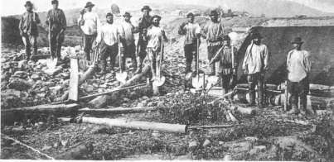 | Годы | 1925-26 | 1926-27 | 1927-28
 | Рабочие | 4248 | 3900 | 2504
 | Старатели | 329 | 523 | 1267

2) Построить столбчатую диаграмму по следующим данным:
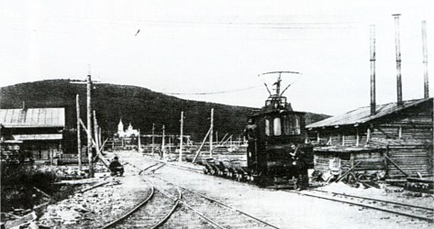 | Приисковые районы | Запасы шлих. золота
 |  | пудов | фунтов | золотников
 | Артемовское | 520 | 37 | 92
 | Ленинское | 733 | 36 | 89
 | Светловское | 147 | 12 | 50

3) Задача
На шахте №5 прииска Софийскогов 1914-1915 г.г. практиковалась подземная промывка песков, так как содержание золота доходило до 9 фунтов 76 золотников на 100 пудов породы. Выразите в килограммах.
4) Задача
В 1920-1921 году в «Лензолото» было добыто 26 пудов 3 фунта шлихового золота. Это самый низкий уровень золотодобычи за всю историю «Лензолото». В 1921-1922г.г. добыто 198 пудов 5 фунтов золота. Выразите в килограммах и постройте график добычи золота.

5)Решите уравнения:
Уравнение | Год | Событие
-2(х – 4) = -3684 | ? | Открыты первые золотые россыпи в верховьях реки Хомолхо | 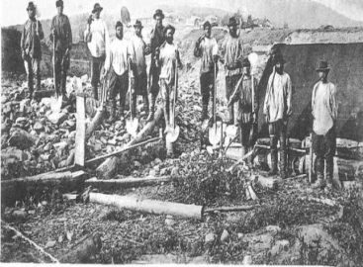
(у – 20) + (у +9) = 3717 | ? | Основана Бодайбинская резиденция (перевалочный пункт и склад грузов). Организовано  Лено-Витимское пароходство | 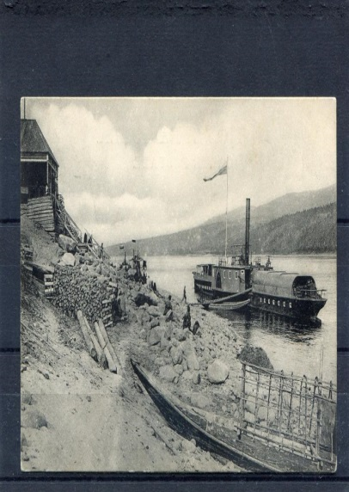
2((х – 10) – 5(2х +10)= -15118 | ? | Найден самородок золота весом 26 кг. | 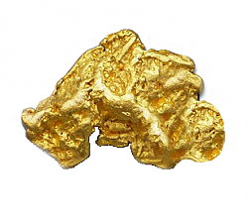
-0,5(8у – 2000) + 2у = -2824 | ? | Ленский расстрел (убито 270, ранено 250 человек). | 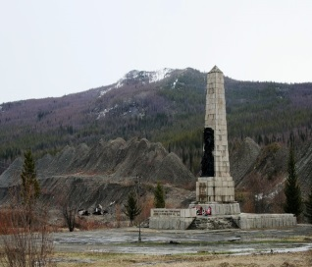

Заключение
« Человек … родился быть господином , повелителем, царем природы, но мудрость, с которой он должен править…, не дана ему от рождения: она приобретается учением.» Лобачевский Н.И.
Краеведческий материал на уроках математики положительно влияют на результативность знаний учащихся, способствуют формированию нравственной личности, гражданина и патриота России. Решение задач на уроках математики, включающих данные краеведческого характера расширяет кругозор учащихся. Краеведческий материал обогащает содержание урока, делает его материал более убедительным, близким для каждого ученика. Применение краеведческих материалов при изучении математики имеет целый ряд положительных эффектов:
- обеспечивает рост интереса к предмету;
- даёт возможность интеграции математических и исторических знаний;
- у учащихся формируются ключевые компетенции – универсальная целостная система знаний, умений, навыков, опыт самостоятельной деятельности и личной ответственности;
- закрепляются вычислительные навыки, формируется логическое мышление.
«Учиться можно только весело…Чтобы переварить знания, надо поглощать их с аппетитом.» Франс А.
Литература
1. Что такое патриот? Значение слова - http://fb.ru/article/244831/chto-takoe-patriot-znachenie-slova
2./http://irkipedia.ru/content/bodaybo
3)https://yandex.ru/images/search?text
4)Школьникам о математике и математиках Москва «Просвещение» 1981
5) История Ленских Золотых Приисков г. Бодайбо 1996г.

